Är du intresserad av
3D-printing

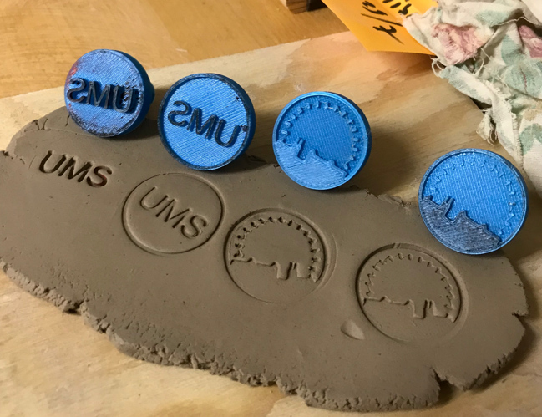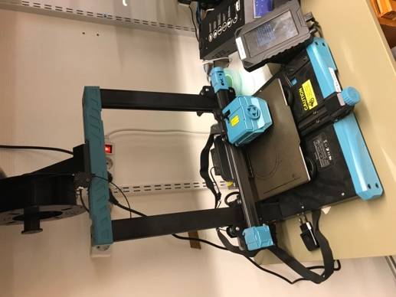

Bemannad 3D-verkstad

Vi tänker schemalägga ett antal dagar med bemannad verkstad.

Vi kommer att introducera nybörjare/osäkra i hur det funkar i 3D-verkstaden.
Vilka skrivare kan jag använda?
Hur byter man filament?
Var hittar jag IP-adresser?
Handgripliga frågor som inte går att beskriva i SLACK.

Du behöver inga förkunskaper!!
Bara att du är nyfiken och vill komma igång med 3D.

Det är tänkt bli ett forum för 3D-printing där man samlas för att diskutera och inspirera varandra.

”Jag vill göra en sån här grej” 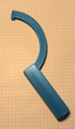 Hur gör man?

